附件1
密级:（涉密论文填写密级，公开论文不填写）

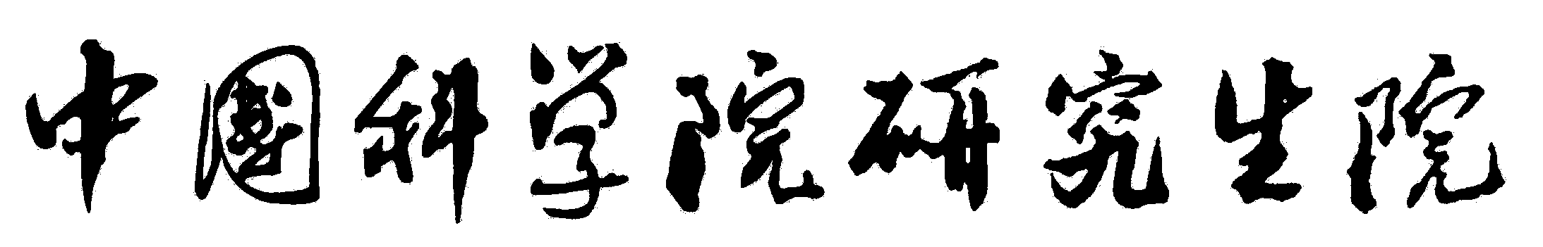

博士/硕士学位论文

（中文论文题目）

作者姓名：
指导教师: （姓名、专业技术职务、工作单位）

学位类别: （学科门类或专业学位类别）
学科专业:
培养单位:

年 月

